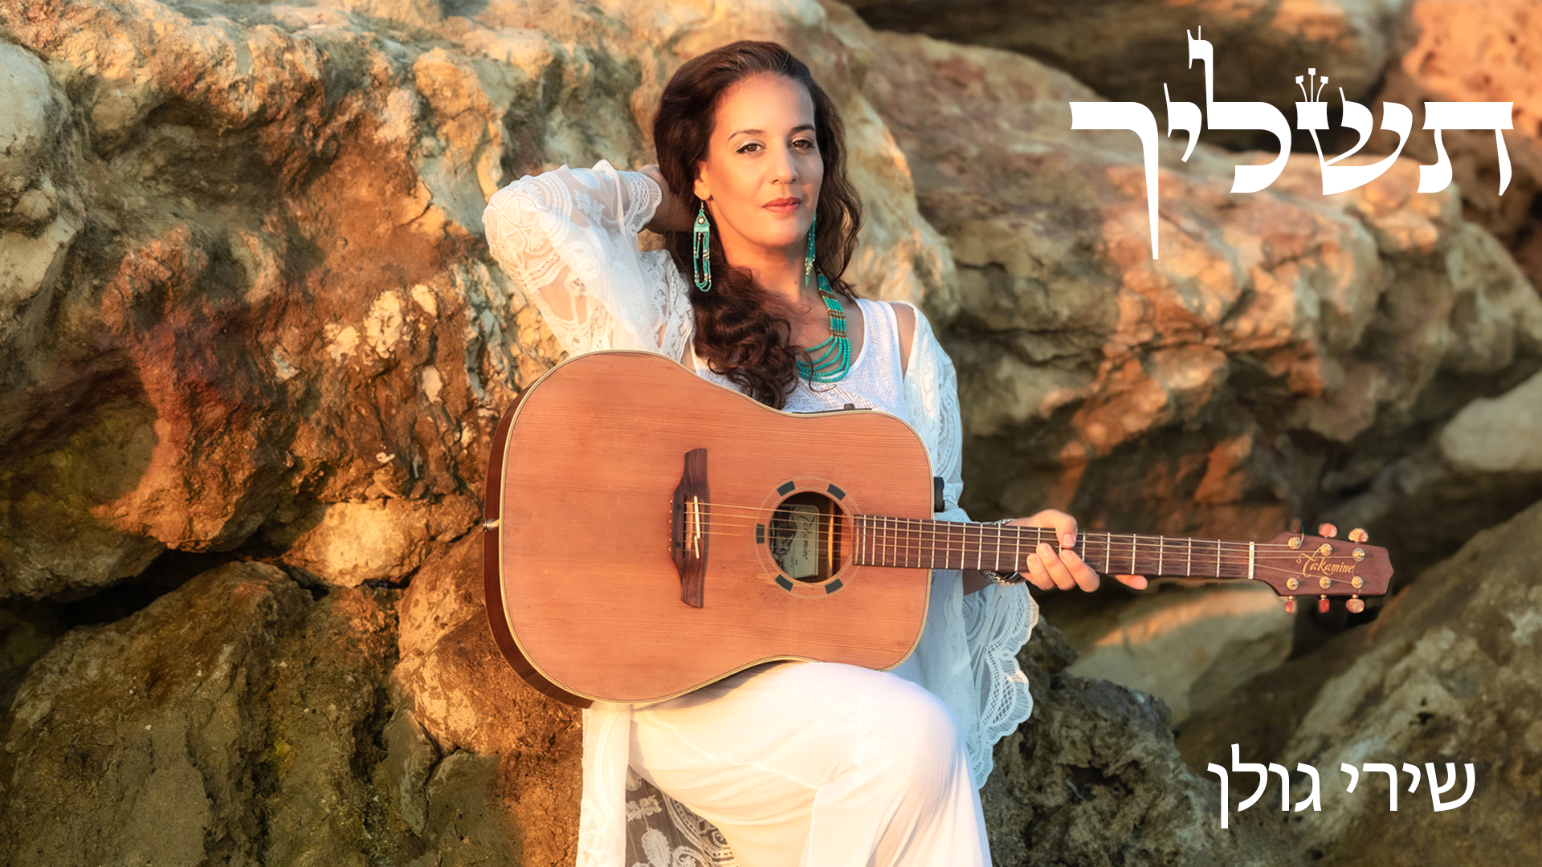
שירי גולן / תשליך
"תשליכי ימים ההם שרובצים כשק דאגות על כתפייך..."
בימים אלו ניתנת לנו הזדמנות מיוחדת להשליך את הקושי המיותר ולבוא אל השנה החדשה בכוחות ואנרגיה מחודשים
השיר תשליך, שהלחינה שירי למילותיה של המשוררת יעל קלו מור, מבטא את הכמיהה הזכה ביותר של הנפש לנחמה, התחדשות וריפוי.
שירי גולן, זמרת ויוצרת פעילה, מורה למוזיקה ופיתוח קול. שנים ששירי משתפת פעולה עם מוזיקאים רבים כמו נורית גלרון, דורי בן זאב, שי טוחנר, יזהר כהן ועוד רבים כזמרת וגיטריסטית, בהופעות ובאולפנים.
בנוסף לכך, בשנים האחרונות, שירי הוציאה אלבום בכורה שהוקדש כולו לזמרת המיתולוגית אסתר עופרים ובו 12 רצועות של מיטב שירי הזמר העברי המזוהים עם אסתר עופרים וצמד העופרים, בעיבודים מרעננים, שירי האלבום הושמעו בתחנות הרדיו ועל במות רבות ברחבי הארץ.
כיום עובדת על אלבום שני עם חומרים מקוריים מגוונים והסינגל "תשליך" הוא הסינגל הרביעי מתוכו.

לפרטים: 050-8599957
shirigolanmusic@gmail.com

